МОДЕЛИ ПОВЕДЕНИЯ СПЛАВОВ И ПОЛИМЕРОВ
С ПАМЯТЬЮ ФОРМЫ ПРИ БОЛЬШИХ ДЕФОРМАЦИЯХ

Роговой А.А., Столбова О.С.
Пермь, Россия

Все кинематические и силовые величины в сложных средах определяются историей термо-упруго-неупругого процесса, происходящего в них. Для описания истории процесса наиболее удобна процедура, основанная на кинематике наложения малых деформаций на конечные. Обычно эта процедура используется при решении нелинейных краевых задач методом последовательного нагружения (силового и/или кинематического). Однако, эта процедура эффективна и для построения кинематических соотношений термо-упруго-неупругого процесса и определяющих уравнений, которые удовлетворяют принципам термодинамики и объективности. Совокупность положений, основанных на этой процедуре, и составляет теорию построения моделей сложных сред с конечными деформациями и структурными изменениями в материале.
Определяющие соотношения для сложных сред при малых деформациях могут быть построены, используя простой, но эффективный подход, основанный на возможности представить полную деформацию суммой упругих, неупругих и температурных деформаций. Аналогичный подход может быть положен в основу построения определяющих соотношений термо-упруго-неупругих процессов при конечных деформациях. Но для того, чтобы иметь возможность суммировать деформации, необходимо ввести, помимо начальной и текущей конфигураций, еще и промежуточную конфигурацию, близкую к текущей, и использовать деформации, возникающие при переходе из промежуточной конфигурации в эту близкую текущую.
В [1-6] разработана теория построения моделей, описывающих поведение сложных сред при конечных деформациях и структурных изменениях в материалах и удовлетворяющих принципам термодинамики и объективности. Теория основана на кинематике наложения малых деформаций на конечные. Для учета изменения в процессе деформирования структуры материала введены скалярные структурные параметры, зависящие от неупругой и температурной кинематики и влияющие на параметры определяющих уравнений, описывающих упругие и неупругие процессы в среде. Предложен функционал, основанный на упругом потенциале и совпадающий с ним в случае чисто упругого процесса. Функционал является одним из слагаемых в свободной энергии. Используя первый закон термодинамики, построено уравнение теплопроводности. Выделены источники тепла, производимого упругими деформациями, неупругими деформациями и структурными изменениями, происходящими в материале.
Основываясь на соотношениях разработанной теории, построены эволюционные модели термоупругого процесса при конечных деформациях [7], изотермического вязкоупругого процесса без структурных изменений в материале [2], термоупругопластического процесса со структурными изменениями в материале (адиабатическое сжатие образца) [6, 8 - 10] и модель поведения магнитомягкого материала в постоянном в начальной конфигурации внешнем магнитном поле [11]. Полученные по этим задачам результаты приведены также в обзорной статье [6].
Развиваемый подход и полученные теоретические результаты использованы при построении корректных определяющих уравнений для конечных упруго-неупругих деформаций материалов, испытывающих аустенитно-мартенситный фазовый переход (сплавов с памятью формы, СПФ) [12]. Аустенитная фаза переходит при охлаждении в матренситную (прямой переход), а мартенситная при нагревании в аустенитную (обратный переход). При этом представительный объем материала могут составлять доли обеих фаз, имеющих разные физико-механические свойства. Фазовые деформации, возникающие при этом, зависят не только от температуры, но и от напряжений, которые, в свою очередь, определяются фазовыми же деформациями.
Для описания фазовых деформаций используется теория, развиваемая в работах А.А. Мовчана. Для решения связанной краевой задачи выполнена вариационная постановка. Вариационное уравнение Лагранжа записано относительно начальной конфигурации. Для его численной реализации использован метод конечных элементов и процедура линеаризации. В рамках последней кинематические и силовые величины представлены через их значения в промежуточной конфигурации и приращения, сопровождающие переход в близкую текущую. Полученные соотношения аттестованы на задачах о деформировании пластины с одним жестко закрепленным концом (левым на рис. 1).

а
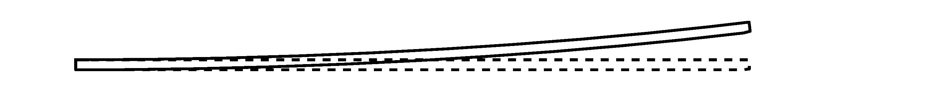

б

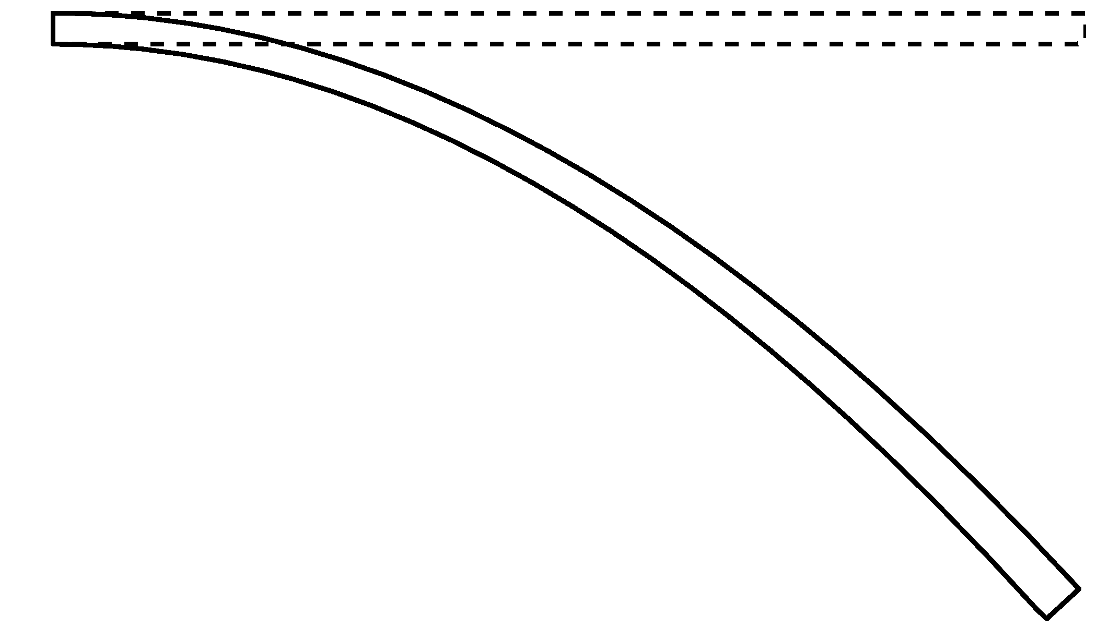

в
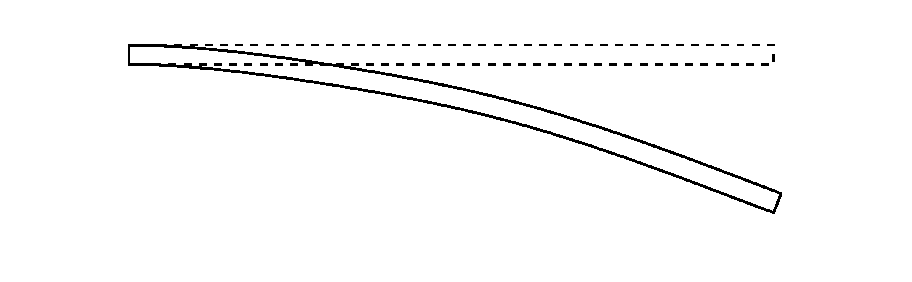
Рисунок 1. Изгиб пластины
(штриховая линия – начальное состояние, сплошная – конечное состояние)

На рис. 1 а показана форма двухслойной пластины (нижний слой – СПФ, верхний – бериллиевая бронза) в начальном положении при температуре , когда СПФ находится полностью в аустенитном состоянии (штриховая линия), и при охлаждении до температуры , когда СПФ находится полностью в мартенситном состоянии (сплошная линия). Перемещение и длина пластины представлены в одном масштабе. При последующем нагреве до температуры пластина принимает ту же форму, что и в начальном состоянии (штриховая линия).
На рис. 1 б показана форма той же самой двухслойной пластины в начальном положении (штриховая линия), когда пластина из СПФ, имеющая температуру , подвергается одноосному однородному растяжению по длине напряжением 100 МПа. Затем пластина охлаждается до температуры и, после снятия нагрузки, скрепляется без натяга с пластиной из бронзы. В пластине из СПФ накапливаются и «замораживаются» фазовые деформации растяжения, которые при последующем нагревании до температуры исчезают. В результате двухслойная пластина стягивается и изгибается вниз (сплошная линия, перемещение и длина пластины представлены в одном масштабе). Последующее охлаждение двухслойной пластины до температуры приводит практически к полному возвращению ее в начальное положение (штриховая линия).
На рис. 1 в штриховой линией показано начальное состояние однослойной пластины из СПФ при температуре , а сплошной – ее состояние после изгиба при температуре касательным напряжение 20 МПа, приложенным к свободному торцу, с последующим охлаждением до температуры и снятием нагрузки (перемещение и длина пластины представлены в одном масштабе). В этом случае в пластине накапливаются и «замораживаются» фазовые деформации растяжения-сжатия, которые при последующем нагревании до температуры исчезают. В результате пластина выпрямляется и возвращается в начальное состояние (штриховая линия).
Развиваемый подход и полученные теоретические результаты использованы при построении одной из моделей поведения полимера с памятью формы (ППФ) [13]. Известно, что полимеры сильно меняют свою способность деформироваться при изменении температуры. При температуре ниже они находятся в застеклованном состоянии, характеризуемом большим модулем упругости и соответственно низкой способностью к деформирования. При температуре выше они находятся в высокоэластичном состоянии, характеризуемом малым модулем упругости и соответственно высокой способностью к деформирования. Температура определяет переходную область между этими состояниями. Такой переход не является фазовым и называется в литературе релаксационным. Предполагается, что полимер в высокоэластичном состоянии имеет характерные времена релаксации намного меньше характерных времен внешних воздействий, что позволяет считать его поведение упругим. В полностью застеклованном состоянии поведение полимера вязкоупругое.
Для установления количественной зависимости от температуры завершенности процесса релаксационного перехода из высокоэластичного (высокотемпературного) состояния в застеклованое (низкотемпературное) и наоборот вводится параметр - степень стеклования, и экспериментальная зависимость от температуры аппроксимируется разными авторами различными удобными в каком-либо смысле соотношениями. В настоящей работе использовано представление в виде распределения Лапласа.
Релаксационный переход при изменении температуры проявляется практически во всех полимерах. Эффект же памяти формы (ЭПФ) не является свойством, характерным для всех полимеров. Он проявляется в полимерах, имеющих определенную структуру при определенном воздействии на материал. Суть его состоит в том, что в процессе релаксационного перехода из высокоэластичного состояния в застеклованое (охлаждение материала) деформация, имеющаяся в высокоэластичной фазе, «замораживается» в момент перехода, и деформации, возникающие в застеклованной фазе при дальнейшем деформировании, накладываются на эти «замороженные». При нагревании последние постепенно «размораживаются». В настоящей работе для описания ЭПФ в полимерах за основу принята модель процесса, развиваемая в работах Y.Liu с соавторами и M.Baghani с соавторами, адаптированная к конечным деформациям. Записано уравнение состояния для полимеров, испытывающих релаксационный переход «высокоэластичность — стеклование» как в случае «упругого» приближения, так и с учётом вязкоупругих свойств стеклообразного состояния. Полученные соотношения аттестованы на имеющих экспериментальное обеспечение задачах о конечных деформациях в образцах при прямом и обратном релаксационных переходах.
На рис. 2 приведен график напряжение-деформация-температура, иллюстрирующий поведение ППФ при различных процессах деформирования. В начальный момент времени (точка a) материал находится в недеформированном и ненапряженном состоянии при температуре, выше температуры (высокоэластичность). На первом этапе происходит нагружение ППФ при постоянной температуре (переход в точку b). После этого материал охлаждают до температуры, ниже температуры (застеклованное состояние), при фиксированной деформации, при этом наблюдается рост напряжений (переход в точку c). Затем ППФ разгружают при постоянной температуре (переход в точку d) до нулевых напряжений (в материале остаются «замороженные» деформации). Нагревание материала до температуры, выше температуры , приводит к тому, что «замороженные» деформации постепенно «размораживаются» и полимер возвращается к своему начальному состоянию (точка a). Если при нагревании ППФ на последнем этапе зафиксировать полученную в точке d деформацию, то конечное состояние материала будет определяться точкой e, изменение напряжений при этом показано пунктирной линией. Сравнение полученных в рамках построенной модели результатов с имеющимися экспериментальными данными показало вполне приемлемую эффективность модели.
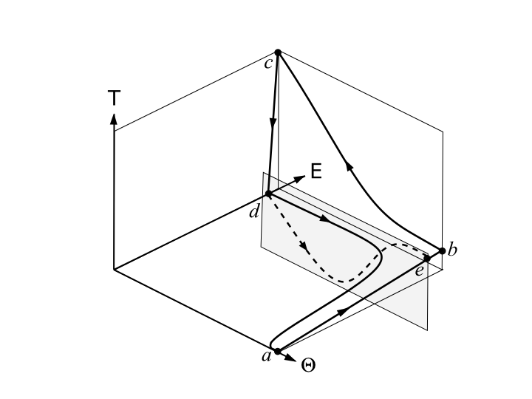
Рисунок 2. Диаграмма напряжение-деформация-температура

Работа выполнена в ведущей научной школе (гранты Президента РФ НШ-5389.2012.1, НШ-2590.2014.1) в рамках программ фундаментальных исследований ОЭММиПУ РАН (код проекта 12-Т-1-1004), программы совместных фундаментальных исследований УрО РАН, СО РАН и ДВО РАН (код проекта 12-С-1-1015), Государственного контракта с Министерством образования и науки РФ (соглашение № 8220) и при финансовой поддержке РФФИ (код проекта 12-01-00419).

Литература

- Р.С. Новокшанов, А.А. Роговой. О построении эволюционных определяющих соотношений для конечных деформаций. Изв. РАН. Механика Твердого Тела. 2002, № 4, 77-95.
- Р.С. Новокшанов, А.А. Роговой. Эволюционные определяющие соотношения для конечных вязкоупругих деформаций. Изв. РАН. Механика Твердого Тела. 2005, № 4, 122-144.
- А.А. Роговой. Определяющие соотношения для конечных упруго-неупругих деформаций. Прикладная механика и техническая физика. 2005, Т. 46, № 5, 138-149.
- А.А. Роговой. Термодинамика упруго-неупругого процесса при конечных деформациях. Прикладная механика и техническая физика. 2007, Т. 48, № 4, 144-153.
- А.А. Роговой. Кинематика упруго-неупругого процесса при конечных деформациях. Прикладная механика и техническая физика. 2008, Т. 49, № 1, 65-172.
- A.A. Rogovoy. Formalized approach to construction of the state equations for complex media under finite deformations. Continuum Mechanics and Thermodynamics. 2012, V. 24, 81-114 (DOI 10.1007/s00161-011-0220-y).
- А.А. Роговой, О.С. Столбова. Эволюционная модель термоупругости при конечных деформациях. Прикладная механика и техническая физика. 2008, Т. 49, № 3, 184-196.
- А.А. Роговой. Конечные деформации в материалах со структурными изменениями. Ученые записки Казанского университета. Серия Физико-математические науки. 2010, Т. 152, Кн. 4, 210-224.
- А.А. Роговой. Конечные деформации в материалах со структурными изменениями. Физико-химическая кинетика в газовой динамике (электр. журнал). 2011, Т. 11, URL: http://www. chemphys. edu. ru/pdf/2011-02-01-021. pdf.
- А.А. Роговой. Теория построения моделей сложных сред с конечными деформациями и структурными изменениями в материалах. Физико-химическая кинетика в газовой динамике (электр. журнал). 2013, Т. 15, URL: http://www. chemphys. Edu . ru/pdf/2013-04-29-026. pdf
- Н.А. Путин, А.А. Роговой. Деформирование пластины в магнитном поле. Труды XVII Зимней школы по механике сплошных сред (электронный ресурс). Пермь-Екатеринбург. 2011. Электрон. оптич. диск. (СD). 7 с.
- А.А. Роговой, О.С. Столбова. Моделирование упруго-неупругих процессов при конечных деформациях в сплавах с памятью формы. Прикладная механика и техническая физика. 2013, Т. 54, № 2, 148-162.
- А.А. Роговой, О.С. Столбова. Определяющее уравнение в «упругом» приближении для полимеров с памятью формы при больших деформациях. Вестник Пермского университета. Серия: Физика. 2012, Вып. 4 (22), 173-176.

